Manual de funcionament del Web de Serveis a la Comunitat

- Funcionament

El web de Serveis a la Comunitat permet realitzar diferents tipus de serveis relacionats amb la logística: transports, neteja, reprografia, correus i vestuari.

El primer que hem de fer és introduir el centre de cost o projecte que assumeix la despesa d’aquesta gestió; a la casella inferior el confirmarem. Hem de tenir present que el codi del centre de cost està format per tres xifres, un punt i dues xifres més (per exemple, 123.45), i el codi del projecte està format per sis xifres (per exemple, 123465).

Una vegada introduïts el centre de cost o projecte i la confirmació, farem clic a Entrar.
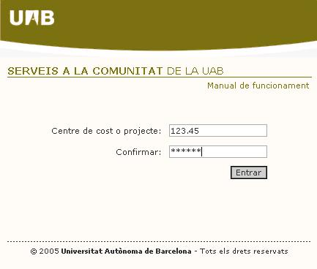
Fig. 1

Si l’usuari introduït no existeix, o bé no coincideix amb el que hem indicat a l’hora de confirmar, tornem a la pantalla inicial (Fig. 1).

En el cas que el centre de cost o projecte i la confirmació introduïts siguin correctes, passarem de pantalla i llavors podrem escollir el tipus de sol·licitud que volem fer. Així, doncs, podem fer sol·licituds de transports, neteja, reprografia, correus i vestuari. Segons la sol·licitud que vulguem fer, s’ha de fer clic a una opció o a una altra.
1.1. Sol·licitud de transports

Per fer una sol·licitud de transports s’ha de fer un clic a l’apartat de transports. Tot seguit s’obre un requadre on hem d’indicar quin tipus de sol·licitud de transports volem fer: sobre, paquet, fer un tràmit o un transport de mercaderies perilloses, o bé veure les sol·licituds que ha fet l’usuari i que encara no s’han donat al transportista (Fig. 2).
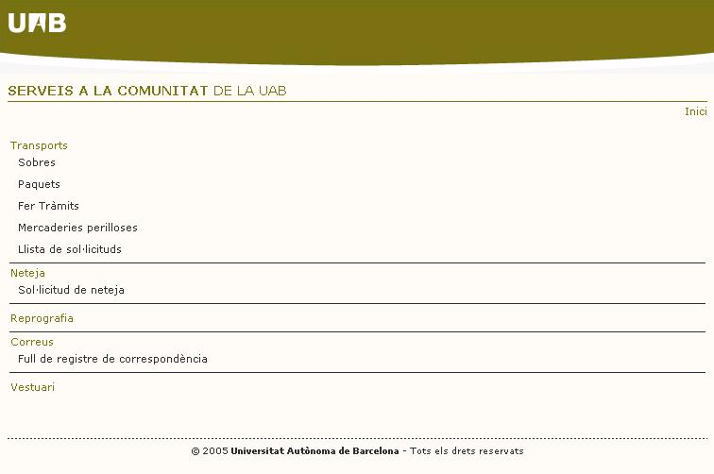
Fig. 2

Una vegada hem seleccionat el tipus de sol·licitud, haurem d’introduir el codi del servei. Per a fer això, el primer pas és indicar el tipus de destinació: Nacional per a les sol·licituds que es realitzen dins l’Estat espanyol i Internacional per a les sol·licituds que han d’anar fora de l’Estat espanyol, o bé l’opció Altres serveis, que són sol·licituds que no es poden classificar dins de les dues opcions anteriors, com pot ser el servei mascota (Fig. 3).
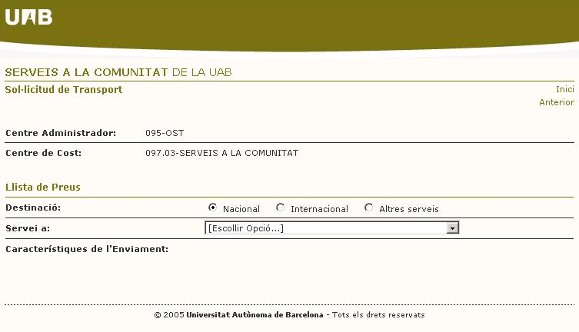
Fig. 3
Quan ja hem escollit la destinació de la sol·licitud, hem de seleccionar el tipus de servei, el país o les altres opcions. Poden donar-se dos casos:
Primer cas: el codi de la sol·licitud que volem sortirà al mateix temps que el preu de catàleg (Fig. 4).

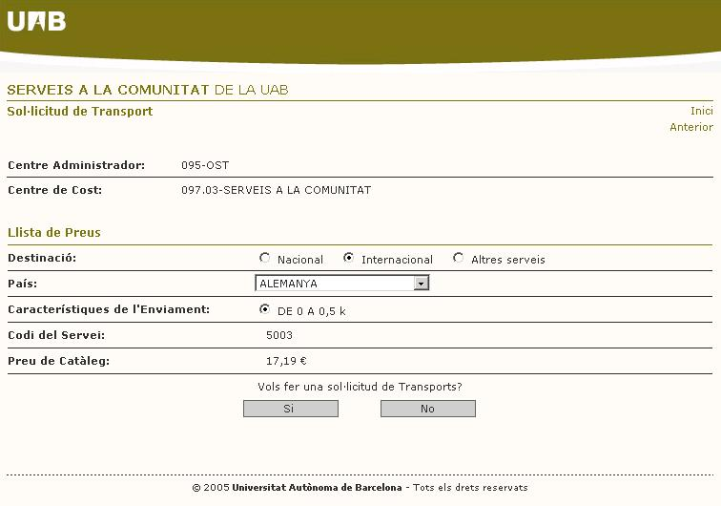
Fig. 4

Segon cas: l’opció que hem seleccionat anteriorment pot tenir diferents codis de servei, de manera que haurem de seleccionar la característica de l’enviament que més s’ajusti a la sol·licitud que volem enviar (Fig. 5).

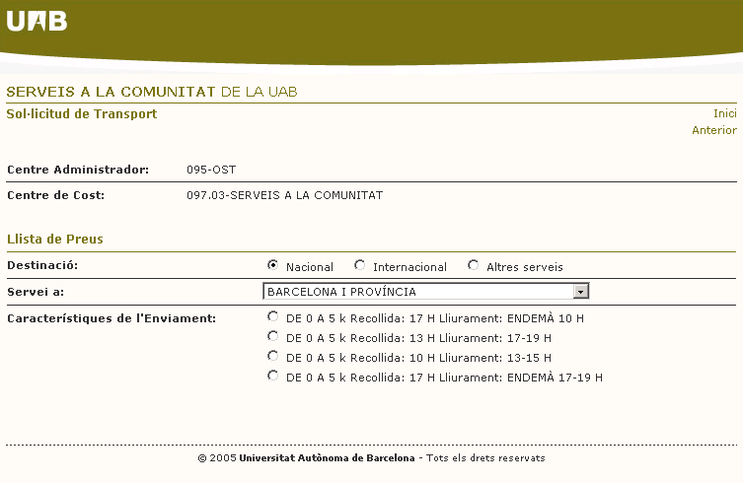
Fig. 5

Quan ha sortit el codi de servei de la sol·licitud decidim si la volem tirar endavant o no. En el cas que no vulguem fer cap sol·licitud, tornarem a la pàgina inicial. Aquesta opció es pot utilitzar per saber el preu de la sol·licitud, és a dir, com si fos el catàleg de transports.

Si volem tirar endavant la sol·licitud s’ha de prémer Sí. La pantalla canvia: ara s’han d’introduir les dades del remitent i les del sol·licitant. Totes les dades són obligatòries, llevat de les observacions i de l’adreça de correu electrònic (Fig. 6.)

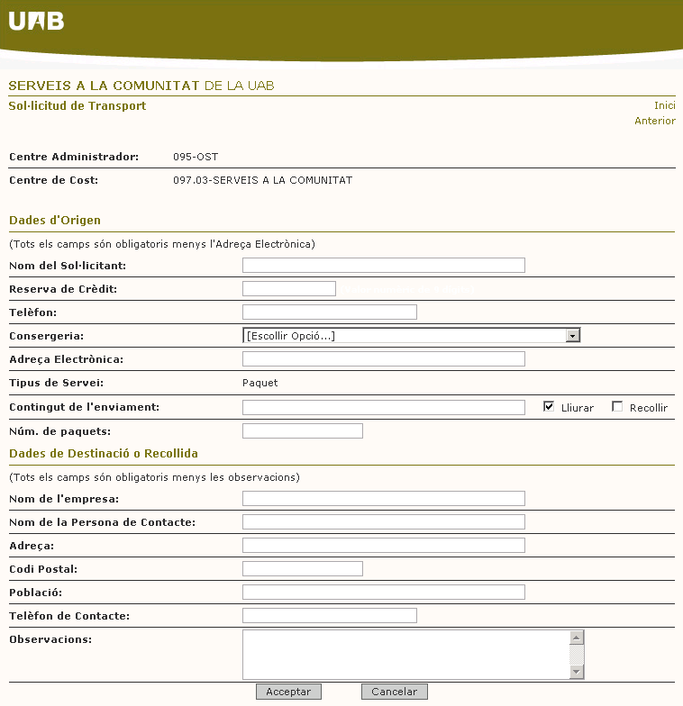
Fig. 6

Una vegada hem omplert tots els camps obligatoris, passem de pantalla i confirmem que les dades entrades són correctes (Fig.7). Això ens portarà a la pantalla d’impressió.

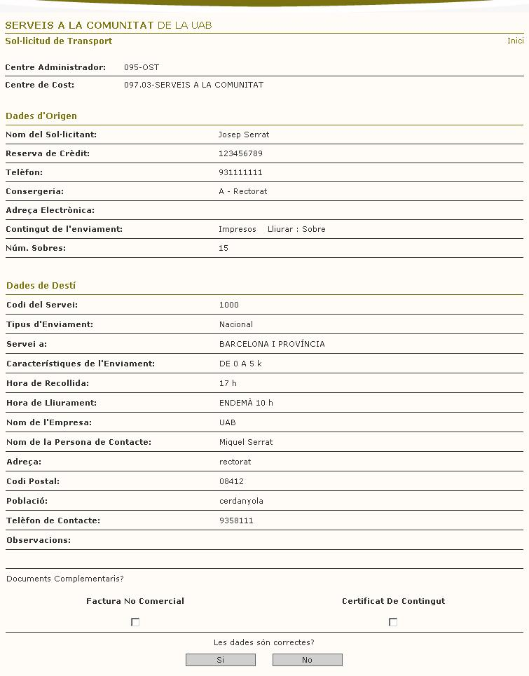
Fig. 7

En el cas que s’hagi de fer una factura no comercial o bé un certificat de contingut marcarem l’opció corresponent i omplirem les dades, i després anirem a la pantalla d’impressió.

La pantalla d’impressió és una pantalla semblant a l’anterior, però en aquest punt la sol·licitud ja ha quedat guardada. Les opcions que tenim són imprimir la sol·licitud, guardar-la a disc o bé anar a la llista de sol·licituds, on hi haurà la sol·licitud que s’ha entrat.

En el cas que haguem fet una factura no comercial o bé un certificat de contingut és obligatori imprimir-los. Per a fer-ho, farem clic al botó corresponent (Fig. 8). Si s’ha fet una factura no comercial, se n’hauran d’imprimir 5 còpies.

Una vegada haguem vist la sol·licitud podrem sortir de la pàgina si fem clic al botó Llista de sol·licituds, que ens portarà a una pàgina on trobarem totes les sol·licituds que l’usuari ha entrat i que no han estat processades, és a dir, que no tenen el transportista assignat (Fig. 9).

Per sortir de la pàgina només haurem de prémer Sortir. Si volem fer una nova sol·licitud, farem clic a l’opció Nova sol·licitud.

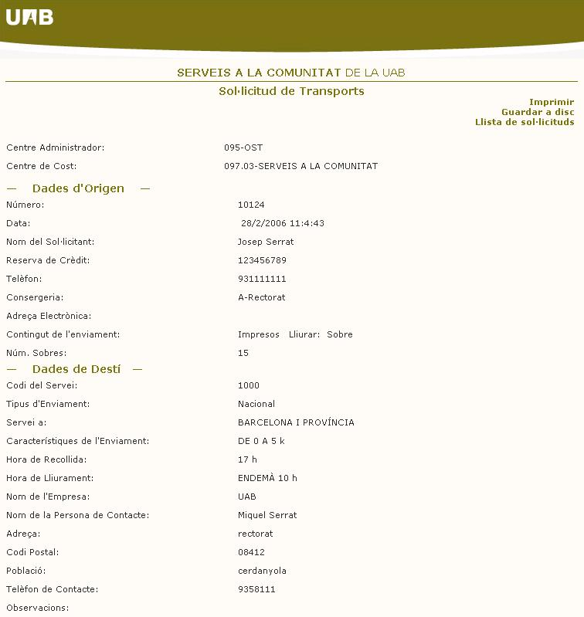
Fig. 8

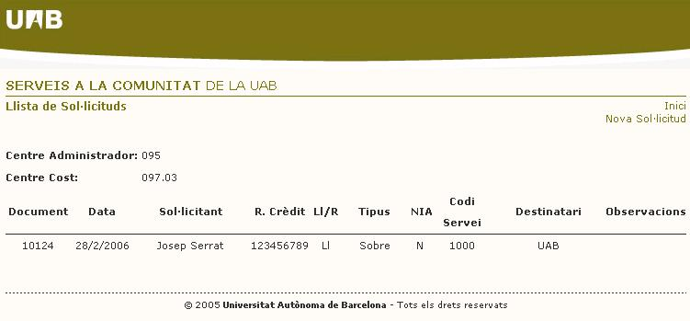
Fig. 9
1.2. Sol·licitud de neteja

Una altra opció del web de Serveis a la Comunitat és la possibilitat de fer una sol·licitud de neteja. Per a fer-ho farem un clic a l’opció corresponent de la figura 10.
La pantalla que apareixerà serà com aquesta:

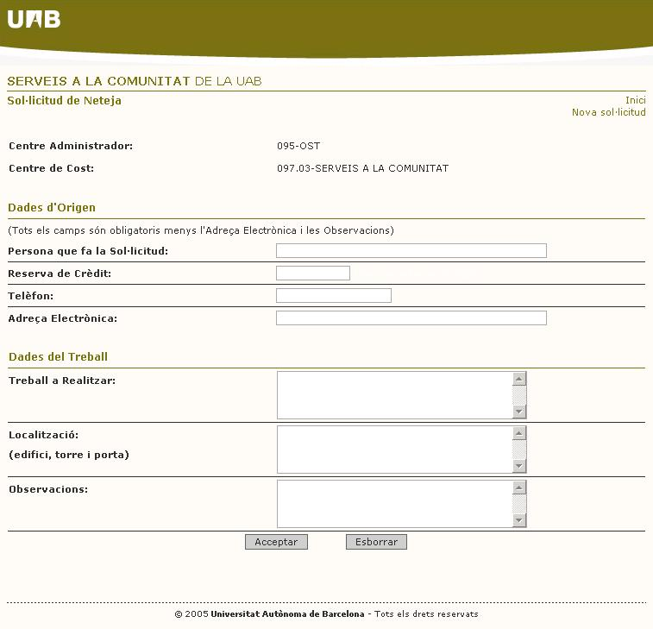
Fig. 10

S’han d’omplir totes les dades, i després prémer el botó Acceptar. A continuació apareixerà una pantalla amb les dades introduïdes, i si són correctes les confirmarem prement el botó Sí (Fig.11).

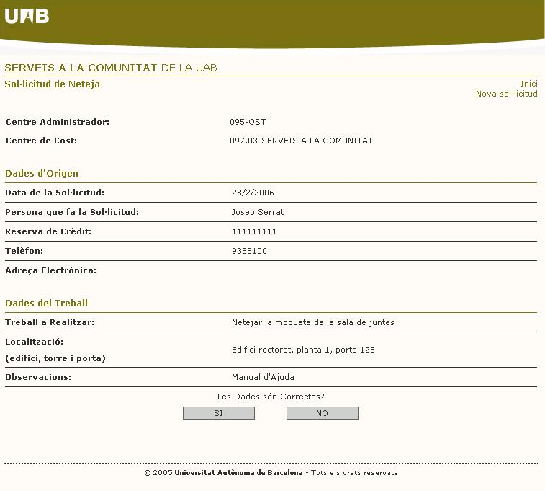
Fig. 11

1.3. Registre de correspondència

Un altre tipus de sol·licitud és la butlleta electrònica de registre de correspondència.

Per accedir-hi, només caldrà anar al menú inicial i fer un clic a l’opció Full de registre de correspondència. A continuació veurem aquesta pantalla:

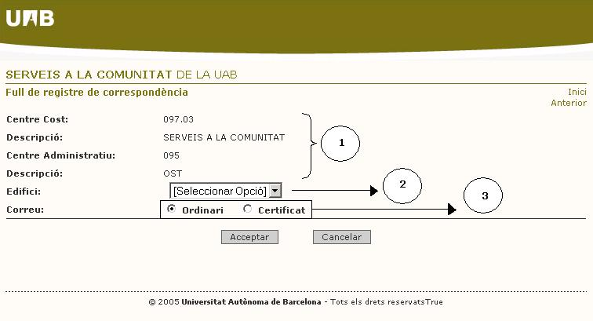
Fig. 12

En aquesta figura hi ha la descripció del centre de cost o del projecte que hem indicat, com també el codi del centre administratiu del qual depèn (1). A les hores, per mitjà del menú desplegable (2), hem d’indicar l’edifici al qual pertany el centre del sol·licitant i també hem de prémer el botó de correu ordinari o el de correu certificat (3), segons el que vulguem. A continuació fem clic a Acceptar.

1.3.1. Correspondència ordinària

Si es tracta de correspondència ordinària, apareix la pantalla següent:

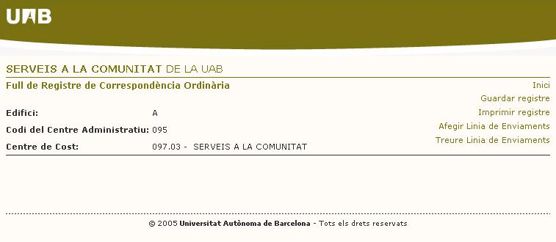
Fig. 13

Primer de tot, hem de comprovar que les dades que hi hem introduït són correctes. En cas que no ho siguin, fem clic a Inici i tornem a la pantalla anterior per a rectificar-les. Si les dades són correctes, fem clic a l’opció Afegir línia d’enviaments. Hi apareix la línia on s’hi han d’indicar diverses dades de cada carta o paquet (vegeu la figura 14). En el cas que s’hagi fet clic massa vegades a aquesta opció i no es vulguin enviar tantes cartes o paquets, s’ha de fer clic a l’opció Treure línia d’enviaments per eliminar l’última línia afegida.

Quan s’ha fet clic a l’opció Afegir línia d’enviaments, apareix una pantalla com aquesta:
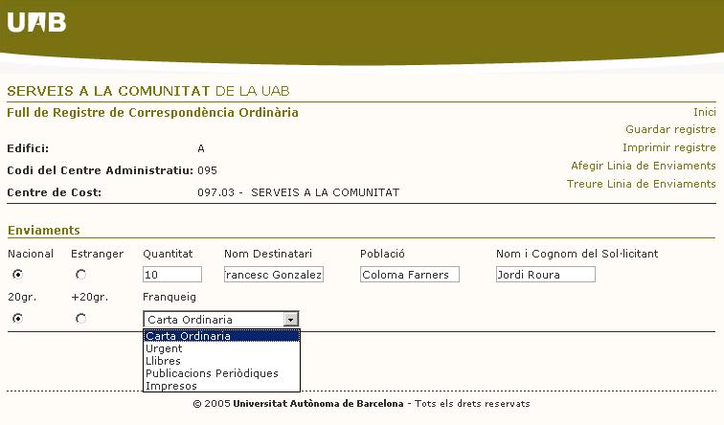
Fig. 14

En aquesta línia hem d’activar el botó Nacional o Estranger, segons la destinació de la carta o paquet. A la casella Quantitat hi hem d’indicar el nombre de cartes del mateix tipus que enviem; a les caselles Nom del destinatari i Població hi hem d’anotar aquestes dades (és imprescindible omplir-les), i a la casella Nom i cognom del sol·licitant s’ha d’escriure el de la persona que envia les cartes (aquesta casella s’ha d’omplir obligatòriament, ja que, altrament, la correspondència no es pot enviar). També, per mitjà dels dos botons, s’hi ha d’indicar el pes de la carta o del paquet (si és inferior a 20 g o bé si és superior) i, per mitjà del menú desplegable, el tipus de correspondència de què es tracta: carta ordinària, carta urgent, llibre o publicació periòdica o per al franqueig.

Una vegada s’hagin introduït les dades de tot el que s’ha d’enviar, fem clic al botó Guardar registre. Si no volem enviar la correspondència en aquell moment, farem clic al botó Imprimir registre. Si imprimim la butlleta apareixerà una pantalla com la que es veu a continuació:

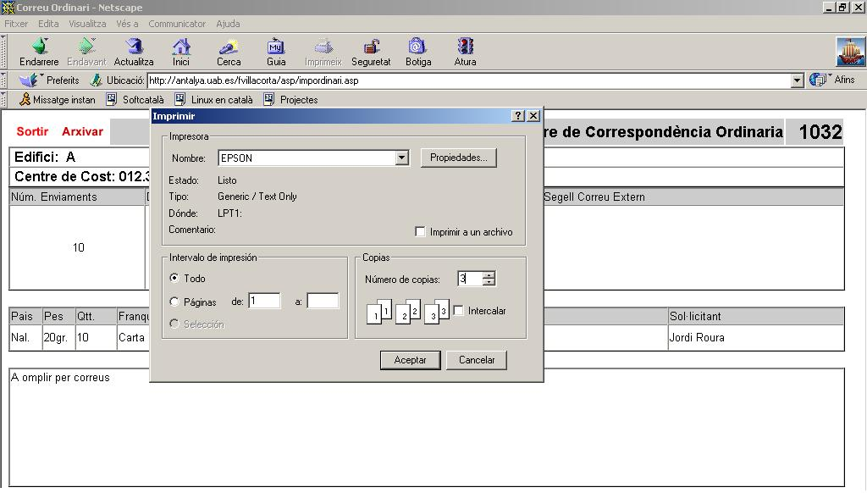
En aquesta pantalla hi hem d’indicar el nombre de còpies de la butlleta que volem (1). El nombre mínim de còpies és tres: dues per a Correus i una altra per al Suport Logístic i el Punt d’Informació del centre.
1
Fig. 15

Una vegada s’hagi fet clic al botó Imprimir, la pantalla queda així:
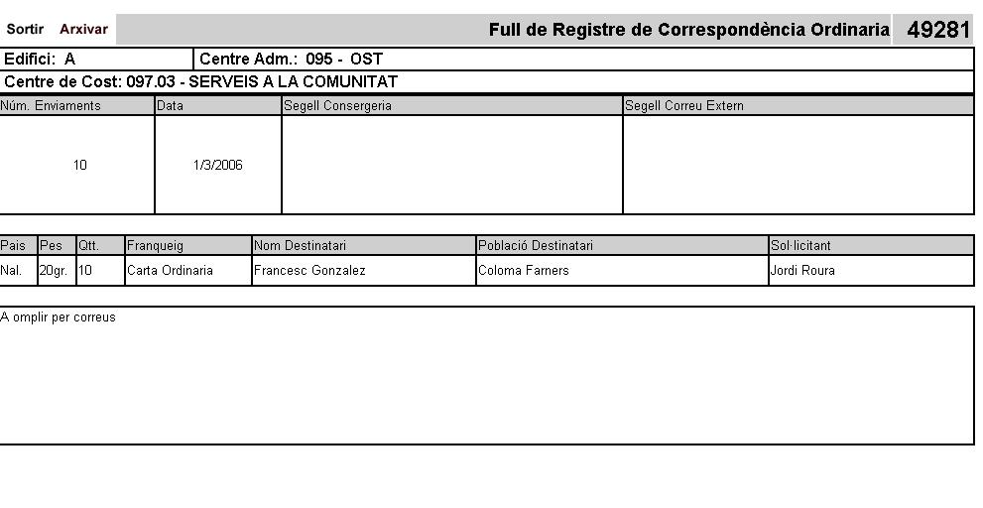
Fig. 16
Aquesta pàgina és la que imprimirem. Per acabar, s’ha de tancar amb el botó Sortir, que està situat a la part superior esquerra de la pantalla (1). És molt important sortir d’aquesta pàgina web mitjançant aquest botó, perquè si no es fa així la propera vegada que enviem correspondència ens trobarem que les dades anteriors no s’han esborrat.

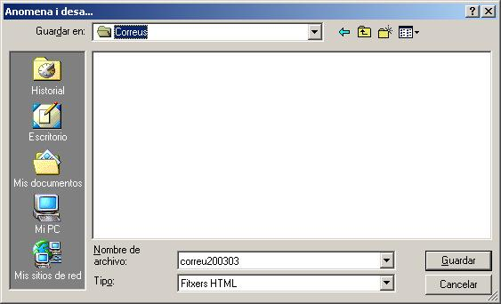
En el cas que vulguem desar una còpia del que hem imprès al nostre ordinador, hem de prémer el botó Arxivar. Quan es desen els arxius és aconsellable posar-hi la data al final, com s’indica més avall (Figura 17). Així sabrem en quina data hem enviat correspondència sense haver d’obrir el fitxer en qüestió.
Fig. 17

El fitxer s’ha de guardar sempre en format HTML.

1.3.2. Correspondència certificada

Si es tracta de correspondència certificada, hem de prémer el botó Correu certificat de la figura 12 que hem vist anteriorment. Llavors ens apareixerà una pantalla com aquesta:

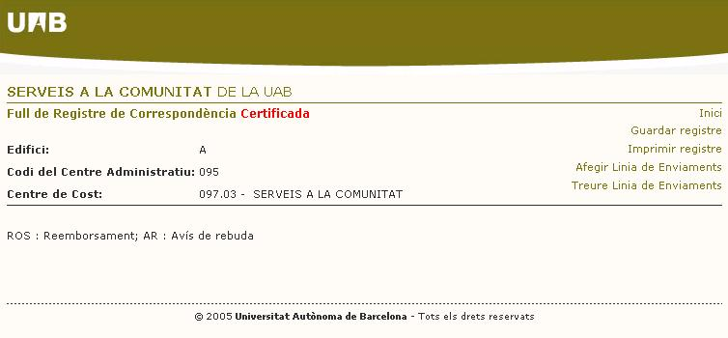
Fig. 18

De la mateixa manera que en el cas de la correspondència ordinària, fem clic a l’opció Afegir línia d’enviament i hi apareixerà la línia on s’han d’indicar les dades de cada carta o paquet certificat. La pantalla és aquesta:
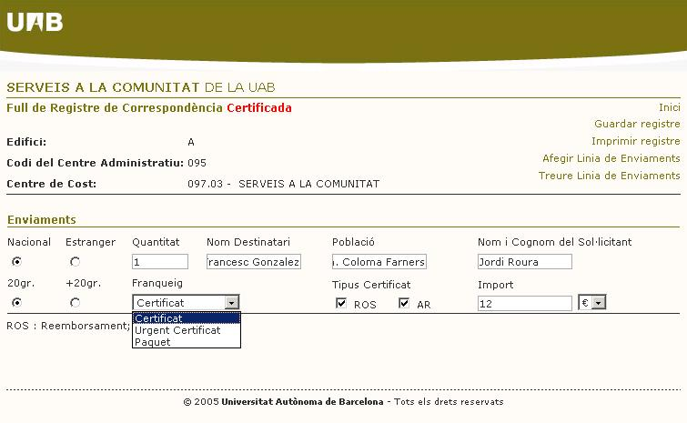
1
2
3
6
5
4
Fig. 19

Primer de tot hem d’activar l’opció Nacional o Estranger, segons la destinació de la carta o el paquet certificats. A la casella Quantitat hi hem d’indicar el nombre de cartes del mateix tipus que volem enviar; a les caselles Nom del destinatari i Població hi hem d’anotar aquestes dades (no és imprescindible omplir aquestes caselles), i a la casella Nom i cognom del sol·licitant (3) s’han d’escriure els de la persona que envia la correspondència certificada (aquesta casella s’ha d’omplir obligatòriament). Per mitjà dels dos botons s’ha d’indicar el pes de la carta o del paquet certificats (si és inferior a 20 g o bé si és superior) i, per mitjà del menú desplegable, el tipus de correspondència de què es tracta: certificat, certificat urgent o paquet o per al franqueig. A continuació hem d’escollir si el correu tindrà avís de rebuda (AR) i/o de reemborsament (ROS) (4). Si seleccionem reemborsament, haurem d’indicar-ne obligatòriament l’import (5) i el tipus de moneda (6).

Una vegada s’han introduït les dades de tot el que s’ha d’enviar, o bé fem clic al botó Guardar registre (1), si no la volem enviar en aquell moment, o bé fem clic al botó Imprimir registre (2), si la volem enviar en aquell moment.

Si volem imprimir la butlleta, apareixerà una pantalla similar a la de la figura 15, i de la mateixa manera que en aquella, haurem d’imprimir un mínim de tres còpies: dues per a Correus i una altra per al Suport Logístic i Punt d’Informació del centre.

Una vegada s’ha fet la impressió, s’ha de tancar amb el botó Sortir, que està situat a la part superior esquerra de la pantalla. Com en el cas dels correus ordinaris, també podem guardar el document al nostre ordinador, amb el botó Arxivar.

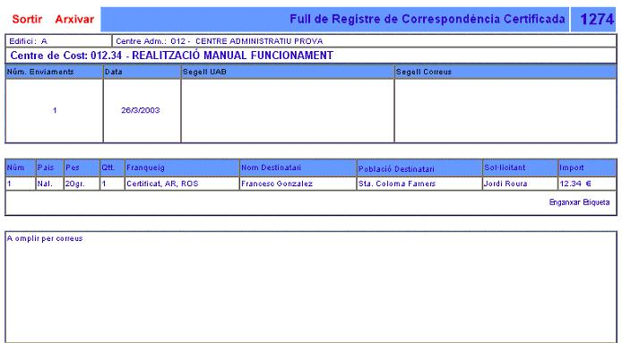
Fig. 20

1.3.3. Visualitzar el registre de la correspondència, guardat, d’un centre de cost

El registre de la correspondència d’un centre de cost o d’un projecte que s’ha guardat per enviar-la posteriorment es pot visualitzar a la pantalla inicial. El procediment és el següent: a la pantalla inicial introduirem el codi i la seva confirmació, tal com havíem fet anteriorment, i aleshores a la pantalla següent apareixerà l’opció Veure línies de correu certificat.

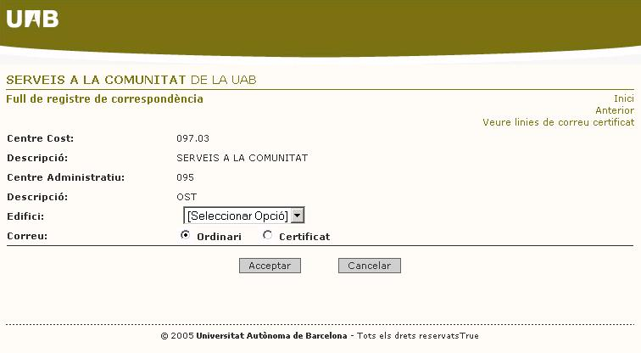
Fig. 21

Si les opcions Veure línies de correu ordinari i Veure línies de correu certificat són visibles vol dir que hi ha línies plenes per imprimir, i només s’ha de fer clic al botó que vulguem per a visualitzar-les.

1.3.4. Impressió obligatòria del full de registre de correspondència

És possible que al full de registre de correspondència aparegui un missatge emergent com el següent:

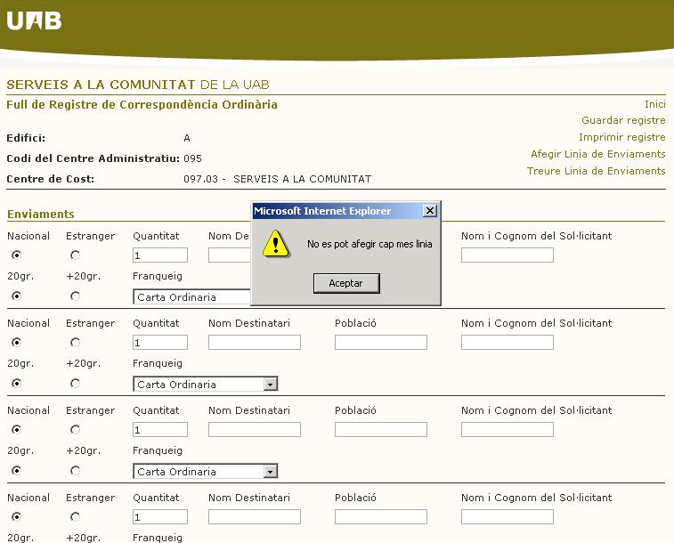
1
Fig. 22

El llistat que s’ha d’imprimir no pot tenir un nombre infinit de línies, sinó que en té un màxim de 15 pel que fa a la correspondència ordinària i de 10 pel que fa a la correspondència certificada. Per tant, en el cas que aparegui aquest missatge hem de fer clic al botó Acceptar (1) i tot seguit el document es podrà imprimir.

Una vegada fet això, sortirem de la llista (amb el botó de dalt a l’esquerra, tal com s’ha explicat anteriorment) i tornarem a fer les operacions per a enviar correspondència.

